 | Дата | Номер по КТП | Номер урока | Кабинет
7-А | 06.03.2019г. | 48 | 1 | 11
7-Б | 04.03.2019г. | 48 | 7 | 11
7-В | 06.03.2019г. | 48 | 5 | 11
Тема урока: Строение твёрдых тел, жидкостей и газов
Тип урока: |  | Комбинированный
Цель урока |  | Изучить агрегатные состояния тел и их молекулярное строение  Выработать навыки работы с текстовой информацией
Задачи урока:
Образовательные: |  | -Развитие знаний о механических свойствах твердых тел, жидкостей и газов на основе представлений о молекулярном строении вещества.
Развивающие: |  | -развивать умения работать с различными источниками информации;  -формировать познавательную активность и логическое мышление;  -содействовать развитию навыка биоанализа.
Воспитательные: |  | -закладывание принципов биоэтики и валеологии;  -формирование правильного отношения к своему организму;  -воспитывать гражданскую позицию полноценной личности.
Планируемые результаты:
Предметные |  | представления о строении вещества в различных агрегатных состояниях
Метапредметные |  | -смысловое чтение -структурирование знаний  -решение проблемных ситуаций -коррекция и оценка результатов
Личностные |  | Установление связи между целью учебной деятельности и её мотивом, самоопределение и смыслообразование
Оборудование урока |  | воздушный шарик, медицинский шприц, сосуд с водой, мензурка, 2-3 сосуда разной формы, медицинский шприц, набор твердых тел из разного вещества ИКТ
Ход урока:
Организационный момент
Проверка ДЗ | Проверка домашнего задания состоит из двух частей:  1. По рисунку доказать свою точку зрения(предметные результаты)  2. Правильность суждений можно оценить, если ученик качественно готовился к уроку дома. Если нет - опираясь на текст, определить правильность или ошибочность суждений. Обратите внимание, коллеги, что в тексте нет точно таких предложений, как в тесте. Текст нужно понять, чтобы правильно решить тест. Так организована работа с чтением текста.
Тема: «Строение газов и твёрдых тел» 04.03.2019г.  Фамилия _______________________________________  Задача 25.1 _________ из 2 баллов Синквейны __________ из 3 баллов  Тест по ДЗ __________ из 5 баллов Аудирование _________ из 5 баллов  Классная работа _________ из 3 баллов Дополнительные баллы __________  Итого ____________ баллов. Оценка:  1. Что изображено на рисунке? Докажите  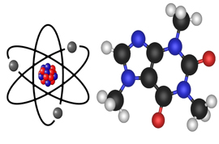 | Тема: «Строение газов и твёрдых тел» 04.03.2019г.  Фамилия _______________________________________  Задача 25.1 _________ из 2 баллов Синквейны __________ из 3 баллов  Тест по ДЗ __________ из 5 баллов Аудирование _________ из 5 баллов  Классная работа _________ из 3 баллов Дополнительные баллы __________  Итого ____________ баллов. Оценка:  1. Что изображено на рисунке? Докажите
ТЕКСТ К ПРОВЕРКЕ ДОМАШНЕГО ЗАДАНИЯ:
Твердые тела и жидкости не распадаются на отдельные молекулы, несмотря на то что молекулы разделены промежутками и находятся в непрерывном беспорядочном движении.
Тела не только не распадаются на отдельные молекулы, но твердое тело даже трудно растянуть или разломать. Между молекулами, существует взаимное притяжение. Каждая молекула притягивает к себе соседние молекулы и сама притягивается к ним.
Однако если мы разломим кусочек мела на две части и снова составим их, то они не будут удерживаться друг около друга. Почему?
Притяжение между молекулами становится заметным лишь тогда, когда они находятся очень близко одна от другой. Уже на расстоянии, размером несколько большем самих молекул, притяжение молекул значительно ослабевает. Ничтожно малой щели между частицами мела (меньше 0,000001 см) уже достаточно, чтобы притяжение между молекулами значительно ослабло.
Куски замазки, пластилина слипаются легко потому, что их можно сблизить на такое расстояние, на котором действует притяжение молекул.
Слипаются и не разрываются даже при сравнительно большой нагрузке и два куска свинца, очень плотно прижатые друг к другу свежими срезами.
Кусочки расколотого стекла не слипаются друг с другом, потому что они соприкасаются только в некоторых точках и молекулы не сближаются на расстояние, достаточное для их притяжения. Если же края осколков нагреть так, что они начнут плавиться, то их можно прочно соединить. На этом основана сварка металлов, а также спайка и склеивание.
Итак, между молекулами существует взаимное притяжение. Это притяжение заметно проявляется лишь на расстояниях, которые сравнимы с размерами самих молекул.
Определите по тексту, или пользуясь сведениями из домашнего задания, верны ли следующие суждения:
А) Частицы одного вещества притягиваются друг к другу
Б) Чтобы частицы вещества перестали притягиваться друг другу, достаточно щели между ними в 0,00001мм.
В) Два куска свинца слипаются, потому что между молекулами этих кусков промежутки больше размеров молекул.
Г) Осколки стекла будут слипаться, если эти осколки плотно друг к другу прижать.
Д) Если у двух кусков метала молекулы не сближаются на такое расстояние, как у плотно прижатых кусков пластилина, значит для слипания этих кусков металла нужно использовать сварку.

Этап актуализации построен по методу «Тонкие и толстые вопросы». Таким образом, ученик может сам выбрать себе уровень вопроса, оценив свои возможности. Толстые вопросы обязывают построить связный ответ, составить устно текст. Вопросы лежат перед глазами детей. Пока более сильный ученик отвечает на вопрос, более слабый ученик сможет найти ответ в тетради или учебнике, тем самым поработав с текстом хотя бы в классе, и лучше понять материал.
Актуализация: | ТОНКИЕ ВОПРОСЫ ТОЛСТЫЕ ВОПРОСЫ  Что такое атом? Как заряжены частицы атома?  Что такое молекула? Почему два сухих листа бумаги не слипаются, если их приложить друг к другу ,а смоченные водой слипаются?  Как проявляется явление смачивания? В чём состоит загадка Геккона?
Целеполагание и мотивация | Формулировка темы и цели урока  НА КАКИЕ ТРИ ГРУППЫ МОЖНО РАЗДЕЛИТЬ СЛЕДУЮЩИЕ ВЕЩЕСТВА: кровь, камень, воздух, олово, спирт, сахар, природный газ, , кислород, растительное масло, алюминий, молоко, азот
Информационный этап урока построен методом аудирования (активного слушания). Детям предлагается просмотреть видео, которое содержит рассказ и наглядный материал по теме урока. Для того, чтобы дети ТОЧНО внимательно слушали рассказ из видео, по ходу просмотра находят правильные ответы в тесте аудирования ПО ДАННЫМ ВИДЕО. Так организована работа с текстом, воспринимаемого на слух.
Информационный этап | АУДИРОВАНИЕ (по видео)  1. Состояние вещества определяется характером :  А) движения молекул; Б) расположения молекул; В)движения и расположения молекул; Г) движением, расположением и происхождением молекул.  2 В газообразном состоянии между молекулами преобладают силы:  А) трения; Б) притяжения; В) отталкивания; Г) гравитации.  3. Текучесть жидкости объясняется движением молекул, которое можно охарактеризовать как …  А) равномерное; Б) равноускоренное; В)текучее; Г)скачкообразное.  4. С чем можно сравнить расположение молекул в твёрдом теле?  А) с решёткой; Б) с сетью; В) с кристаллом.  5. Какие силы преобладают между молекулами твёрдого тела?  А) трения; Б) притяжения; В) отталкивания; Г) гравитации.
Аналитический этап предусматривает проведение физического эксперимента. Эксперимент выполняют дети по инструкции, которую читают самостоятельно и комментируют вслух. Таким образом, происходит работа по выполнению работ по смыслу текста и передача смысла текста другим.
Аналитический этап | 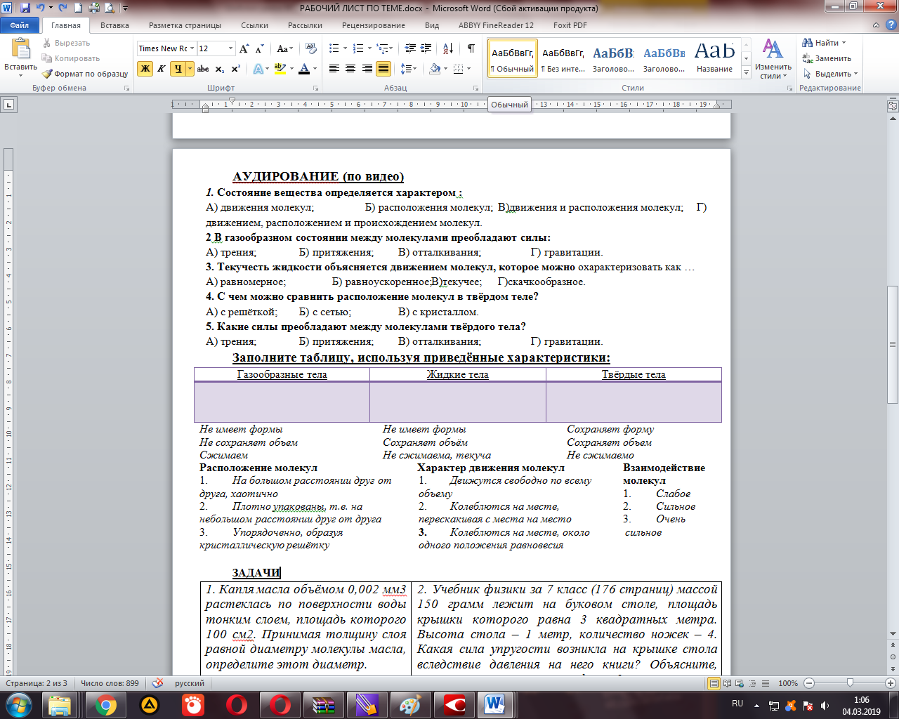  Задание 1: «Исследование свойств газов». Оборудование: воздушный шарик, медицинский шприц Проведите эксперимент и ответьте на вопросы:  1. Надуйте шарик. Какую часть шарика заполняет воздух? Какова форма газа?  2. Сожмите шарик рукой (измените его форму). Сохранился ли объём воздуха? Сохранилась ли его форма?  3. Заполните шприц воздухом, вытягивая поршень. Закройте отверстие пальцем и попробуйте его сжать. Легко ли сжать газ?  Задание 2: «Исследование свойств жидкостей». Оборудование: сосуд с водой, мензурка, 2-3 сосуда разной формы, медицинский шприц. Проведите эксперимент и ответьте на вопросы:  1. Измерьте объём жидкости с помощью мензурки?  2. Переливайте воду в сосуды разной формы? Какую часть сосуда заполняет жидкость? Сохраняет ли жидкость свою форму?  3. Вновь измерьте объём жидкости. Изменился ли её объём?  4. Заполните шприц водой. Закройте отверстие пальцем и попробуйте её сжать. Легко ли сжать жидкость?  Задание 3: «Исследование свойств твердых тел». Оборудование: набор твердых тел из разного вещества (металла, дерева, пластмассы и т.д.) Проведите эксперимент и ответьте на вопросы: Имеют ли твердые тела свою форму? 2. Сохраняют ли они свой объём?  3. Попробуйте сдавить тело рукой. Легко ли его сжать?  По результатам исследовательской работы заполняем таблицу
Практическое закрепление предусматривает решение физических задач. Первая задача низкого уровня сложности. При решении задачи ученик переводит текст в дано (условие) и решает её. Вторая задача содержит большой объём информации, и не вся информация нужна. Для решения задачи ученик должен вычленить из текста нужные данные, интерпретировать их в дано и, подбирая нужные формулы, найти ответ. Так формируется навыки критического анализа текста.
Практическое закрепление: | 1. Капля масла объёмом 0,002 мм3 растеклась по поверхности воды тонким слоем, площадь которого 100 см2. Принимая толщину слоя равной диаметру молекулы масла, определите этот диаметр.  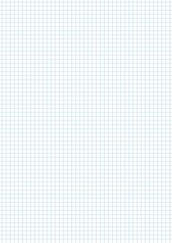  2. Учебник физики за 7 класс (176 страниц) массой 150 грамм лежит на буковом столе, площадь крышки которого равна 3 квадратных метра. Высота стола – 1 метр, количество ножек – 4. Какая сила упругости возникла на крышке стола вследствие давления на него книги? Объясните, почему стол сохранил свою форму?
Задание «Дополнить текст» служит итогом урока, контролирует понимание пройденного материала детьми. Дополнение текста – один из элементов ЕГЭ по предметам. Восстановление текста проверяет предметные результаты, а также способствует выработке навыка по правильному формированию мыслей (данный текст будет служить примером для следующих ответов)
Подведение итогов | ДОПОЛНИТЕ ТЕКСТ  Все тела имеют _______ состояния: ______________, _______________ и _________________. Состояние определяют _________________ тела, его _______________. Они зависят от ___________________ молекул, _______________ _______________ молекул и их _________________.
Домашнее задание дифференцировано. Кроме стандартного задания по изучению текста параграфа по теме, предусмотрены следующие виды работы с текстом:
1) Подготовка к эксперименту – ученики ознакомятся с инструкцией, которую будут выполнять
2) Составление предложения по данным дополнительных источников – найдя информацию (прочитав тексты по теме) ученикам нужно будет оформить свою мысль в виде одного предложения – интерпретация текста.
Домашнее задание | Параграф 25-28 – пересказывать (подготовиться к самостоятельной работе)  Страница 123 – экспериментальное задание 27.2 – подготовиться к выполнению на уроке  Составить одно сложное распространённое предложение о самых ярких фактах одного из кристаллов (на выбор)
Рефлексия
Уважаемые коллеги!
Попробуйте выполнить вместе с детьми!
Тема: «Строение твёрдых тел, жидкостей и газов» 06.03.2019г.  Фамилия _______________________________________  Задача 25.1 _________ из 2 баллов Синквейны __________ из 3 баллов  Тест по ДЗ __________ из 5 баллов Аудирование _________ из 5 баллов  Классная работа _________ из 3 баллов Дополнительные баллы __________  Итого ____________ баллов. Оценка:  1. Что изображено на рисунке? Докажите | Тема: «Строение твёрдых тел, жидкостей и газов» 06.03.2019г.  Фамилия _______________________________________  Задача 25.1 _________ из 2 баллов Синквейны __________ из 3 баллов  Тест по ДЗ __________ из 5 баллов Аудирование _________ из 5 баллов  Классная работа _________ из 3 баллов Дополнительные баллы __________  Итого ____________ баллов. Оценка:  1. Что изображено на рисунке? Докажите
2. Определите по тексту, или пользуясь сведениями из домашнего задания, верны ли следующие суждения:
А) Частицы одного вещества притягиваются друг к другу
Б) Чтобы частицы вещества перестали притягиваться друг другу, достаточно щели между ними в 0,00001мм.
В) Два куска свинца слипаются, потому что между молекулами этих кусков промежутки больше размеров молекул.
Г) Осколки стекла будут слипаться, если эти осколки плотно друг к другу прижать.
Д) Если у двух кусков метала молекулы не сближаются на такое расстояние, как у плотно прижатых кусков пластилина, значит для слипания этих кусков металла нужно использовать сварку.

Газообразные тела | Жидкие тела | Твёрдые тела
Расположение молекул: ______  Характер движения: ________  Взаимодействие: __________ | Расположение молекул: ______  Характер движения: ________  Взаимодействие: __________ | Расположение молекул: ______  Характер движения: ________  Взаимодействие: __________

Не имеет формы
Не сохраняет объем
Сжимаем

Не имеет формы
Сохраняет объём
Не сжимаема, текуча

Сохраняет форму
Сохраняет объем
Не сжимаемо

Расположение молекул  - На большом расстоянии друг от друга, хаотично  - Плотно упакованы, т.е. на небольшом расстоянии друг от друга  - Упорядоченно, образуя кристаллическую решётку | Характер движения молекул  - Движутся свободно по всему объему  - Колеблются на месте, перескакивая с места на место  - Колеблются на месте, около одного положения равновесия | Взаимодействие молекул  - Слабое  - Сильное  - Очень сильное

